**Abgabe 3 - Angewandte Mathematik - 04.05.2019**

**Beschreibung der Aufgabenstellung:**

Ziel dieser Aufgabe war es sich mit Fraktalen näher zu beschäftigen. Hierzu sollten zwei Fraktale grafisch aufbereitet werden. Zum einen die Kochkurve mit einem Quadrat dessen Seiten jeweils eine Länge von 1 haben sowie eine Kochkurve deren Ausgangsform eine Gerade der Länge 1 ist und in jedem Rekursionsschritt ein oder mehrere gleichseitige Dreiecke dazubekommt. Realisiert werden sollte dies mit Rekursiven Code in Sagemath. Somit sollte jeder Rekursionsschritt geplottet werden um die Entwicklung der Fraktale zu erkennen. Weiterhin sollte nicht nur zu jedem Fraktal ein Plot entstehen, sondern es war auch gefordert den Umfang eines jeden Rekursionsschrittes zu brechen. Da in der Aufgabe nicht spezifiziert wurde ob der Umfang auch Rekursive berechnet werden muss haben wir hierzu eine Formel für beide Fraktale aufgestellt die zu einer gegebenen Schrittweite (Rekursionsschritt) den Umfang berechnet. Weiterhin haben wir angenommen dass der Rekursionsschritt „0“ mit der Ausgangsform gleichzusetzten ist. Somit soll bei einer Eingabe von „0“ nur ein Quadrat bzw. eine gerade entstehen.

**Gegeben:**

- Jede Seite der Ausgangsform hat die Länge 1

- Die Berechnung der Fraktale für den Plot muss rekursive geschehen

- Begonnen wird mit Schritt 0 bzw. der Ausgangsform

- Ausgangsformen sind ein Quadrat und eine Gerade

**Herangehensweise und Probleme:**

Zu Anfang hatten wir erhebliche Schwierigkeiten einen geeigneten Weg zu finden das Fraktal aus Aufgabe 1a grafisch Aufzubereiten. Daher haben wir uns als Herangehensweise überlegt, zunächst einmal zu verstehen was ein Fraktal überhaupt ist beziehungsweise was ein Fraktal ausmacht. Hierzu wurden verschiedene Informationsquellen genutzt wie etwa das Internet, Bücher und Vorlesungsunterlagen aus Analysis 1 (siehe hierzu Quellen im Anhang Bücher 1-2 sowie Internetadressen 1-2). Nach dem wir uns umfangreich informiert hatten, haben wir versucht mit verschieden Ansätzen eine Lösung zu finden. Häufig hatten wir jedoch das Problem das wir versucht haben eine allgemeine Lösung zu finden die immer wieder in einem Zug alle Punkte berechnet. Nach etlichen Versuchen und weiterer Recherche kamen wir auf einen Ansatz mit dessen Hilfe es uns gelang Stück für Stück zu dem gewünschten Ergebnis zu kommen.

**Mathematische Lösung der quadratischen Kochkurve:**

Um unser Problem zu lösen haben wir uns überlegt anstelle aller vier Seiten in einem Zug jeweils eine Seite nach einander zu brechen und diese am Ende nur noch zusammenzuhängen. Hierzu haben wir uns Eingangs vier Startpunkte festgelegt [ (0,0), (1,0), (0,1), (1,1)]. Jene Punkte sollten an unsere Rekursive Methode *„quadratKochKurve (x,y, iterations)“*übergeben werden sowie die Anzahl der Iteration die durchgeführt werden wollen. Hierbei beschreiben x und y jeweils Punkte die eine Gerade festlegen. Innerhalb unsere Methode haben wir die Funktion *„wachstum(x,y)“* aufgerufen. Diese Funktion bekommt die zuvor übergeben Parameter übergeben. Innerhalb unsere Funktion *„wachstum(x,y)“* nutzen wir eine Reihe von Hilfsmethoden. Hierzu gehört die Methode *„Knick(x,y, Knicklevel)“*. Diese bekommt zwei Punkte sowie den „Knicklevel“ *(an welcher Stelle ein Knick in einer Geraden entstehen soll also* ***1/3*** *oder* ***2/3****)* als Parameter übergeben. Nun wird folgendes umgesetzt. Zunächst bekommen wir zwei Vektoren x und y. Diese werden wie unten zu erkennen ist verarbeitet.

bzw.

Somit bekommen wir einen neuen Vektor dieser enthält den Punkt an welchem unsere gerade nun einen Knick machen muss. Eine weitere Methode stellt hierbei *„rotate(x, angle,y)“*da. Mit dessen Hilfe drehen wir unsere zuvor berechnete Seite und alle damit inhärenten Geraden. Diese geschieht wie folgt:

Das Resultat unserer Berechnung ist ein neuer Vektor den wir als neuen Punkt in unsere Liste aufnehmen. Um schlussendlich zwischen zwei gegebenen Startpunkten alle weiteren Punkte zu berechnen haben wir die Methode *„punkteDazwischen(x,y)“*eingeführt. Diese Sammelt in einer Liste alle weiter Koordinaten die sich durch den Aufruf der anderen Heilmethoden ergeben. In der zuvor genannten Methode *„wachstum(x,y)“* werden die Koordinaten die in *„punkteDazwischen(x,y)“*  berechnet wurden mit den jeweiligen Startkoordinaten zusammengebracht. Somit bekommen wir alle Punkte einer Seite. *„Wachstum(x,y)“* wirdin der Funktion *„quadratKochKurve (x,y, iterations)* in jedem Iterationsschritt neu berechnet und an *„line()“* übergeben somit entstehen alle Iterationsschritte und deren grafische Aufbereitung.

Grafiken bei einer Rekursionstiefe von **n = 5**:

 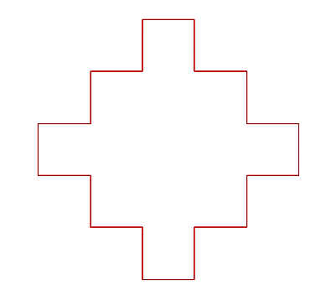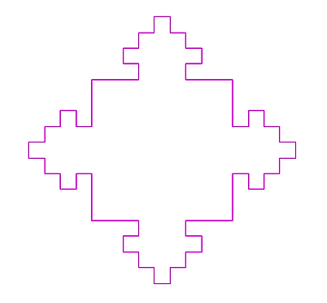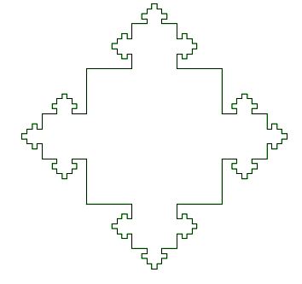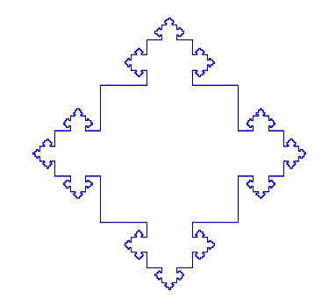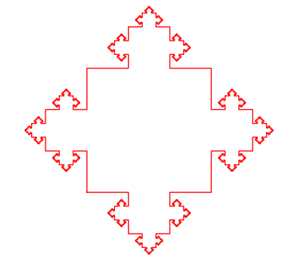

*Anmerkung: Die Berechnung des Umfangs eines jeden Iterationsschrittes wird weiter unten näher beschrieben.

**Klassische Koch Kurve (Schneeflocke):**

Bei der Schneeflocke von Koch haben wir eine ähnlichen Ansatz gewählt wie zuvor bei der quadratischen Koch Kurve.

So ergeben sich folgende Grafiken bei einer Rekursionstiefe von **n = 5**:

# 

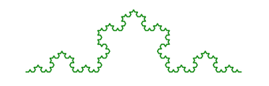 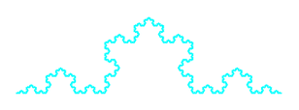

**Berechnung Umfang:**

Um den Umfang zu berechnen hatten wir eine allgemeine Formel für das jeweilige Fraktal aufzustellen, da wir die Vermutung hatten das es sich hierbei um eine geometrische Reihe handeln kann und es dann auch eine allgemeine Lösung für den Flächeninhalt und den Umfang gibt. Somit haben wir die Fraktale von n=0 bis n=2 aufgezeichnet, den Umfang per Hand berechnet und versucht die Gleichungen so umzustellen das daraus eine Regel ableiten werden kann. Wie zu erkennen in den unteren Grafiken. Um diese Lösung zu verifizieren haben wir per Taschenrechner (Wolfram Alpha) ebenfalls den Umfang von n=3 berechnet. Dies hat unsere Annahme bestätigt das Fraktale geometrische Reihen sind und das unsere Formel korrekt ist sowie für jedes beliebiges n gilt.

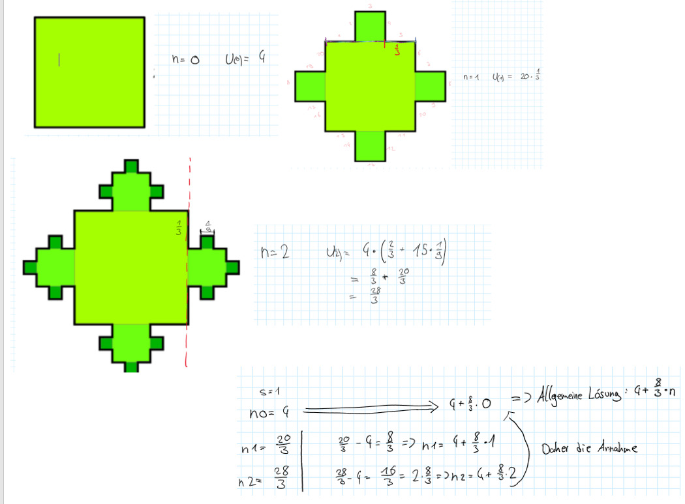

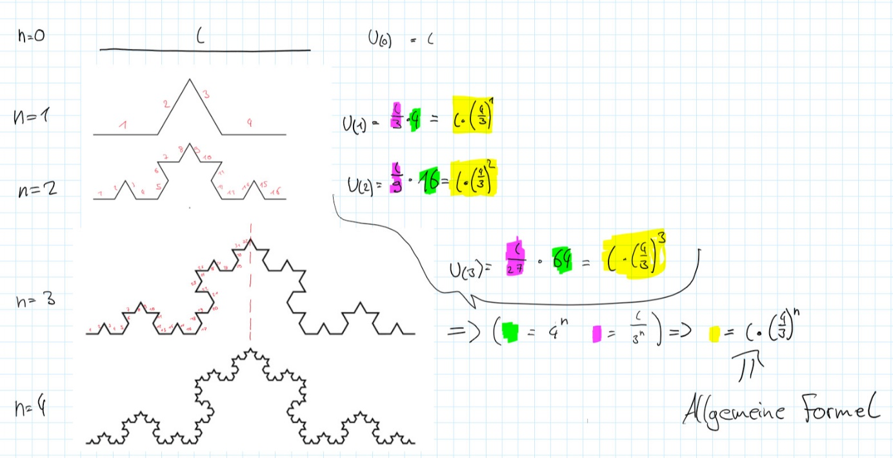

**Quellen:**

Bücher:

* **Die fraktale Geometrie der Natur** Mandelbrot, Benoît B. 039000147670 / 00/SK 350 M271
* **Fraktale** Hastings, Harold M. 039001874014 / 00/UG 3900 H357 F8

Internet:

* https://de.wikipedia.org/wiki/Fraktal (ws. 01.05.2019)
* http://datagenetics.com/blog/january12016/index.html (ws. 01.05.2019)